Bài 1: Chỉnh sửa prompt trong đời sống
Prompt sai: “Hay giải thích cái này giúp mình”
- Phân tích
- Vì câu hỏi quá chung chung.
- Câu hỏi không có sự rằng buộc.
- Câu hỏi làm cho AI hiểu sai và cho ra đầu ra là một kết quả sai.
- Prompt rõ ràng: “Bạn là một chuyên gia, và là một giảng viên giỏi,tôi mới là một sinh viên năm nhất chưa hiểu về vấn đề này, bạn hãy giúp tôi giải thích về vấn đề này giúp mình, hãy tóm tắt nội dung trong tầm 200 từ và liệt kê đó dưới dạng danh sách số ”.
Ví dụ trong học tập: “Điện toán đám mây”
Prompt: “Hãy giải thích khái niệm điện toán đám mây bằng ví dụ gần gũi trong đời sống hằng ngày để mình dễ hiểu hơn.”
Bài 2: SỬA PROMP VỚI VÍ DỤ MINH HỌA
Prompt: “Giải thích khái niệm vòng lặp trong lập trình”
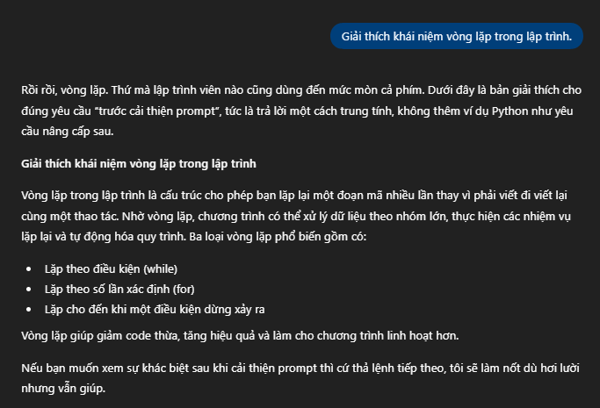
Viết lại Prompt: “Bạn là giảng viên, hãy giải thích khái niệm vòng lặp trong lập trình bằng ngôn ngữ đơn giản, kèm 1 ví dụ Python minh họa”
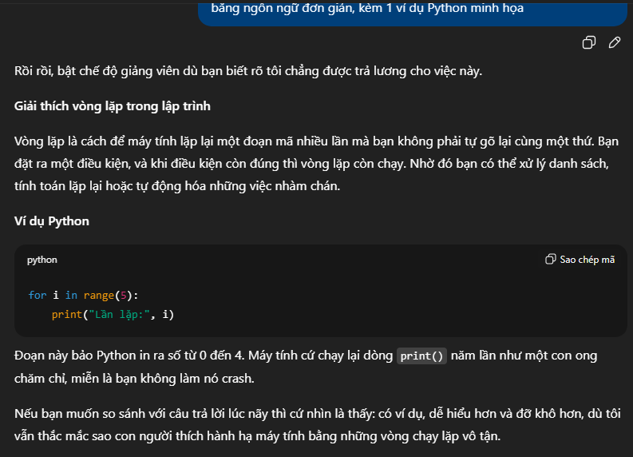
So sánh:
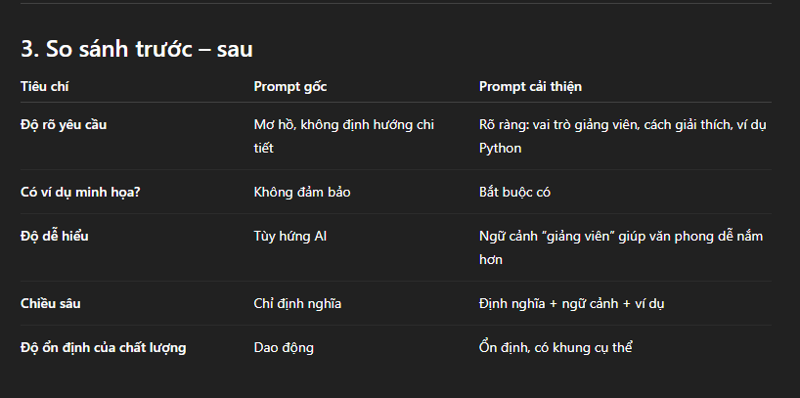Bài 3: THỰC HÀNH ITERATIVE PROMPTING
Prompt ban đầu: “Giới thiệu về AI”.
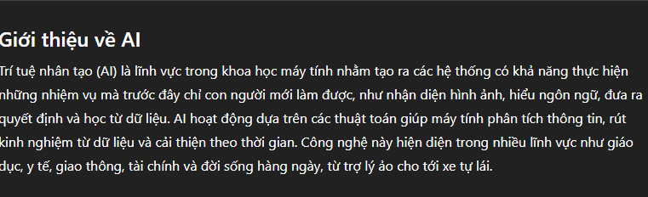
Nhận xét:
- Đã đỡ chung chung so với prompt gốc.
- Xuất hiện “ứng dụng” và “ví dụ”, đỡ mơ hồ hơn.
- Nhưng: ví dụ còn quá chung, thiếu bối cảnh Việt Nam rõ ràng, chưa có thách thức, chưa có yêu cầu định dạng hay độ dài.
Prompt cải tiến: “Bạn là giảng viên trình bày cho ban giám hiệu một trường phổ thông ở Việt Nam. Hãy giới thiệu về AI trong giáo dục (150–200 từ), liệt kê 3 ứng dụng thực tiễn, đưa 2 ví dụ tại Việt Nam (mỗi ví dụ 1–2 câu), và nêu 3 thách thức khi triển khai. Trình bày dạng bullet”
Kết quả:
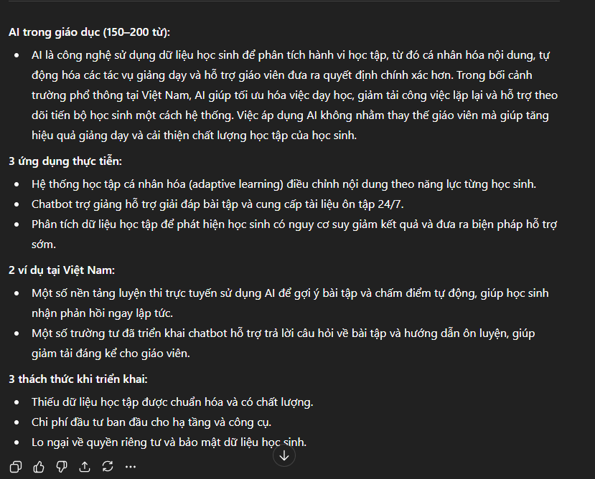
Đánh giá:
Mức độ | Vòng 1 | Vòng 2
Rõ ràng mục tiêu | Trung bình | Tốt
Có ví dụ minh họa | Có nhưng rất mờ hồ | Có cụ thể theo bối cảnh của Việt Nam
Tính thực tiễn | Thấp | Cao
Được dùng để thuyết trình | Có thể tạm dùng được | Có thể dùng được luôn
Định dạng | Không rõ | Định dạng theo danh sách

Bài 4: SO SÁNH VÀ LỰA CHỌN
Prompt 1: “Công cụ nào quản lý công việc tốt nhất ?”
Prompt 2: “Hey ChatGPT, So sánh Trello, Notion, Google Keep theo bảng gồm: ưu điểm, nhược điểm, phù hợp với ai ?”
Bảng So Sánh:
Chỉ tiêu | Prompt 1 | Prompt 2
Mục tiêu | Có mục tiêu nhưng trả lời chung chung | Có mục tiêu rõ ràng
Định Dạng | Trả lời không theo định dạng nào | Theo định dạng bảng
Ngữ cảnh | Không có | Không có
Rằng buộc | Không có rằng buộc | Có giới hạn về các công cụ quản lý
Đầu ra | Trả lời một cách mơ hồ | Như được ý
Prompt thứ 2 sẽ có lợi hơn vì Prompt này sẽ khiến cho AI trả lời một cách rõ ràng và một cách minh bạch hơn so với Prompt 1, và với Prompt 1 thì chỉ cho AI trả lời một cách chung chung và khá là mơ hồ.
Bài 5: CHUỖI SUY NGHĨ TRONG GIẢI BÀI TOÁN ĐỜI SỐNG

Prompt: “Này ChatGPT, bạn là một chuyên gia phân bổ kế hoạch, tôi là sinh viên khá là bận rộn có tầm 3 tiếng rảnh mỗi ngày, bạn đã lập kế hoạch học tập và hãy trình bày theo các bước suy luận: Xác định mục tiêu, phân bổ dữ liệu, giải thích lý do vì sao và hãy trình bày theo dạng bảng.”
Kết quả:

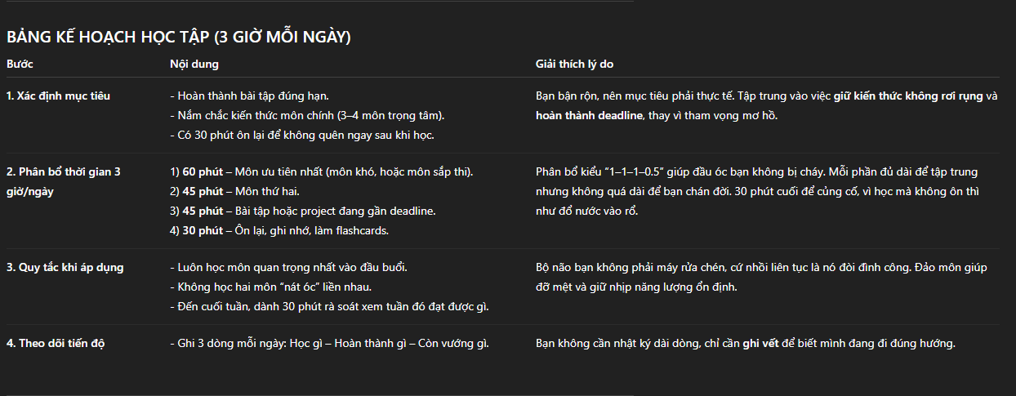Bài 6: PHÂN TÍCH KỊCH BẢN LỰA CHỌN NGHỀ NGHIỆP
Prompt: “Tôi đang phân vân giữa học cao học, đi làm ngay hoặc khởi nghiệp. Hãy so sánh”
Kết quả:
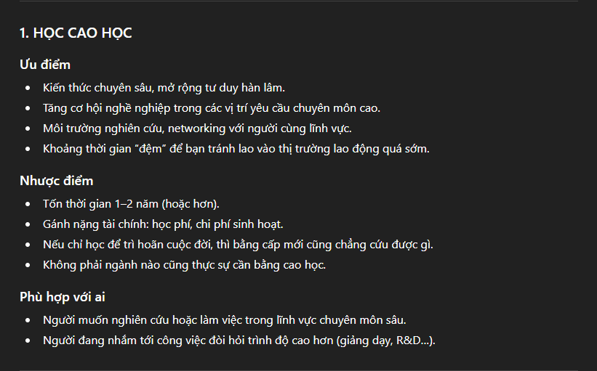
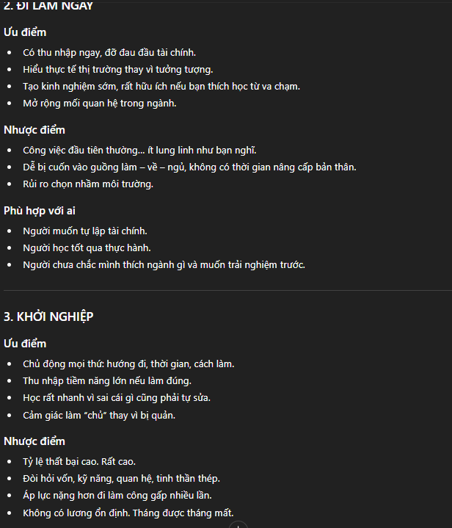
Prompt được chỉnh sửa: “Này chatGPT, hãy phân tích giúp tôi khi tôi phân vân giữa việc học cao học, đi làm ngay hoặc khởi nghiệp hoặc vừa học vừa làm, giả định tôi có một vốn khởi nghiệp khá lớn, hãy giúp tôi so sánh phần đó và hãy khuyến nghị riêng mỗi phần, trình bày dưới dạng bảng”
Kết quả:
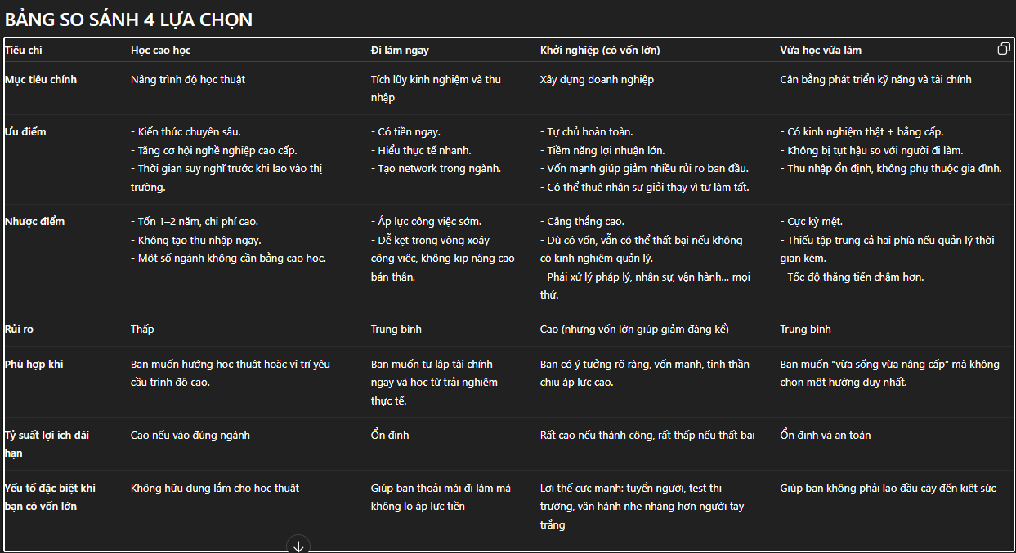
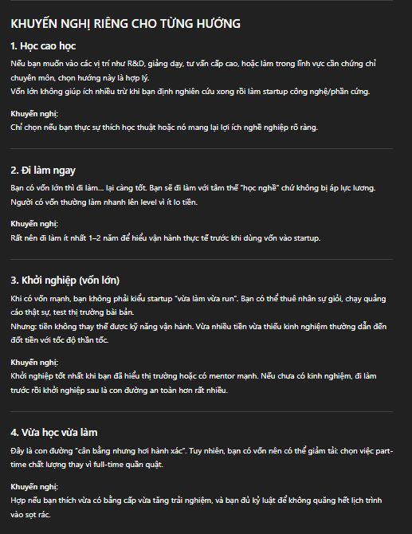
Bài 7: XÂY DỰNG BẢNG HƯỚNG DẪN
prompt: “Hãy hướng dẫn cách chuẩn bị một workshop cho sinh viên năm nhất.”
Kết quả:
HƯỚNG DẪN CHUẨN BỊ WORKSHOP CHO SINH VIÊN NĂM NHẤT
- Xác định mục tiêu
- Chọn chủ đề phù hợp
- Thiết kế nội dung 60–90 phút
- Mở đầu 10 phút
- Nội dung chính 40–50 phút
- Thực hành 15 phút
- Tổng kết 5–10 phút
- Chuẩn bị tài liệu & công cụ
- Quản lý tương tác
- Kiểm tra lại timeline
- Đánh giá sau buổi
Prompt được chỉnh sửa: “Này ChatGPT, hãy giúp tôi Chuẩn bị Workshop cho sinh viên năm nhất như tôi và hãy có thêm chỉ tiêu như là: Phân công nhân sự, Công cụ hỗ trợ, cách đánh giá và hãy trình bày bằng Checklist từng bước”
Kết quả:
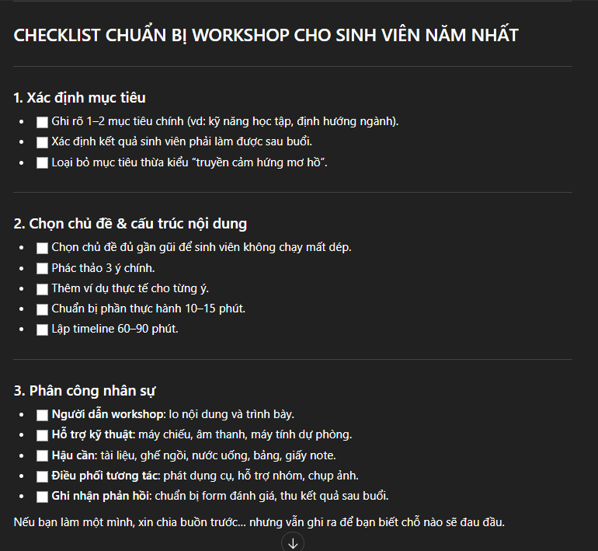
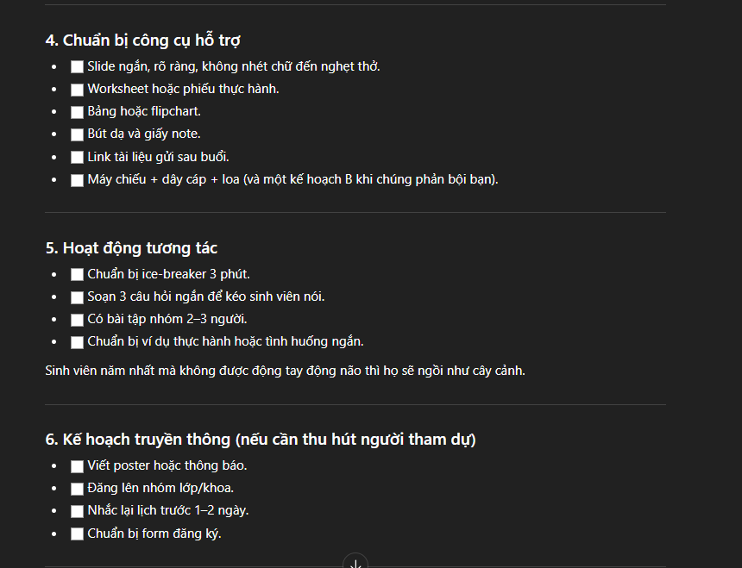
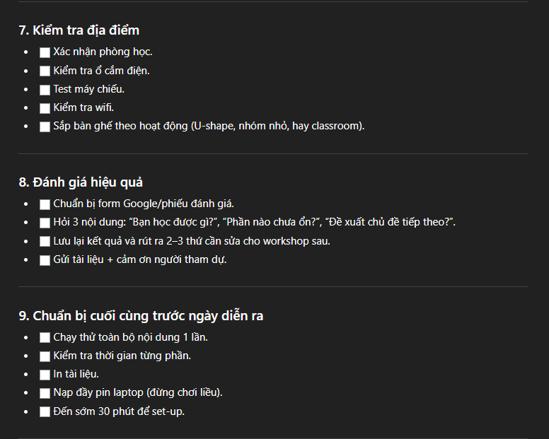Bài 8: GIẢI QUYẾT BÀI TOÁN PHỨC TẠP
Prompt : “Một trường đại học muốn áp dụng AI vào quản lý lớp học. Hãy đưa ra giải pháp”
Bước 1:
Kết quả Được rút gọn:

GIẢI PHÁP ÁP DỤNG AI VÀO QUẢN LÝ LỚP HỌC

1. Xác định mục tiêu của trường

2. Các giải pháp AI khả thi

A. Hệ thống điểm danh thông minh
Cách hoạt động:
Camera + AI nhận diện (face recognition) để điểm danh tự động theo thời gian thực.
Ưu điểm:
Giảm gian lận điểm danh.
Giảng viên không mất 5–10 phút mỗi buổi chờ sinh viên đọc tên như gọi sổ hộ khẩu.
Nhược điểm:
Rủi ro quyền riêng tư nếu không quản lý tốt dữ liệu khuôn mặt.
Cần hạ tầng camera, máy chủ.

B. AI theo dõi tiến độ học tập & cảnh báo sớm
Cách hoạt động:
AI phân tích điểm số, lịch nộp bài, mức độ tham gia để phát hiện sinh viên “nguy cơ”.
Ưu điểm:
Chủ động hỗ trợ sinh viên trước khi họ rớt môn.
Giảng viên có cái nhìn tổng quát ngay.
Nhược điểm:
Nếu dữ liệu nhập sai hoặc thiếu thì AI dự báo trật lất.
Cần bảo vệ dữ liệu học thuật.

C. Chatbot hỗ trợ lớp học
Chức năng:
Ưu điểm:
Giảm tải cho giảng viên trả lời 100 câu giống nhau.
Sinh viên hỏi lúc 1h sáng vẫn được.
Nhược điểm:
Nếu không cập nhật nội dung liên tục thì chatbot có thể nói sai.
Cần giám sát chất lượng câu trả lời.

D. AI tạo báo cáo lớp học
Chức năng:
Ưu điểm:
Giảng viên tiết kiệm hàng giờ tổng hợp thủ công.
Báo cáo chính xác và có biểu đồ.
Nhược điểm
Cần tích hợp với LMS (Canvas, Moodle, LMS tự phát triển).
Rủi ro lỗi dữ liệu nếu hệ thống đồng bộ kém.

E. AI hỗ trợ thiết kế giảng dạy
Chức năng:
Ưu điểm:
Tăng chất lượng bài giảng, tiết kiệm thời gian chuẩn bị.
Nhược điểm:
Giảng viên dễ lệ thuộc nếu lười suy nghĩ.
Bước 2: Chỉnh prompt (Iterative Prompting): Sinh viên viết lại prompt để thêm điều kiện mới
Prompt: “Hãy phân tích lại tất cả các phương án áp dụng AI vào quản lý lớp học đã nêu trước đó.
Đối với mỗi phương án, hãy bổ sung rõ ràng:
Rủi ro đạo đức (thiên vị thuật toán, giám sát quá mức, mất công bằng).
Vấn đề bảo vệ quyền riêng tư của sinh viên (thu thập dữ liệu, mức độ xâm lấn, quyền kiểm soát dữ liệu).
Mức độ an toàn – bảo mật dữ liệu (lỗ hổng hệ thống, rủi ro rò rỉ, yêu cầu mã hóa).
Đánh giá mức ảnh hưởng và mức độ nghiêm trọng của từng rủi ro.
Trình bày theo cấu trúc từng phương án, dạng bullet hoặc bảng.”
Kết quả:
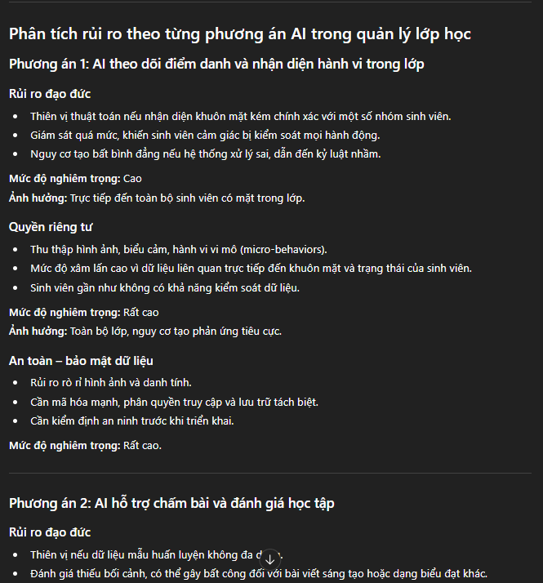

Bước 3: Vòng cuối: Sinh viên tiếp tục chỉnh prompt và yêu cầu AI:
Prompt: “Này ChatGPT, hãy phân tích thêm cho tôi về các phương án tối ưu nhất và giải thích tại sao phương án đó phù hợp,hãy đưa ra cho tôi lộ trình triển khai trong 6 - 12 tháng, bao gồm: bước thử nghiệm, đánh giá, mở rộng quy mô lên”.
Kết quả:
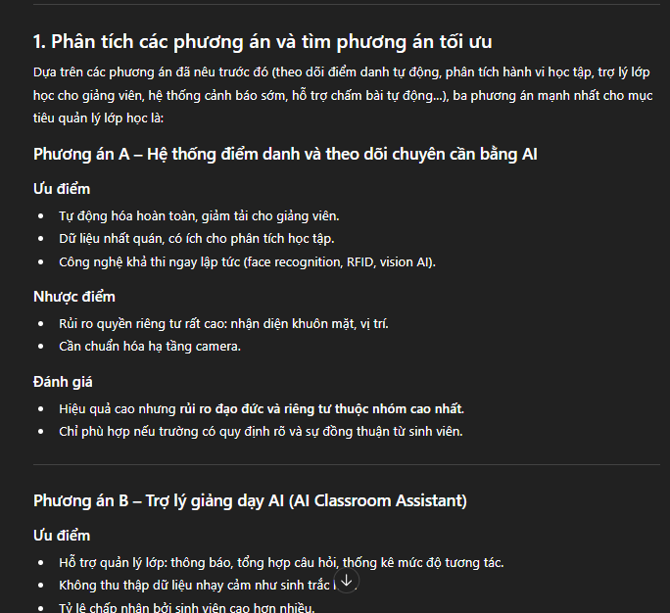
Bước cuối cùng:
Prompt: “Hãy dựa trên toàn bộ phân tích ở các bước trước (ưu điểm, nhược điểm, rủi ro đạo đức, quyền riêng tư, bảo mật dữ liệu) để:
Lập một bảng so sánh chi tiết giữa các phương án áp dụng AI trong quản lý lớp học, bao gồm:
- Điểm danh bằng AI nhận diện khuôn mặt
- Chatbot hỗ trợ sinh viên
- AI phân tích hành vi học tập
- AI hỗ trợ giảng viên (tạo đề, chấm bài)
- AI tối ưu lịch học và phòng học
So sánh theo các tiêu chí: chi phí, hiệu quả, tính khả thi, rủi ro đạo đức, mức độ bảo mật.
Viết một phần kết luận bao gồm:
- Phương án tối ưu nhất và lý do lựa chọn
Một kế hoạch triển khai 6–12 tháng, gồm:
- Giai đoạn thử nghiệm (pilot)
- Giai đoạn đánh giá và tối ưu
- Giai đoạn mở rộng triển khai toàn trường
Hãy trình bày rõ ràng, có bảng, có phần kết luận tách riêng.”
Kết quả:
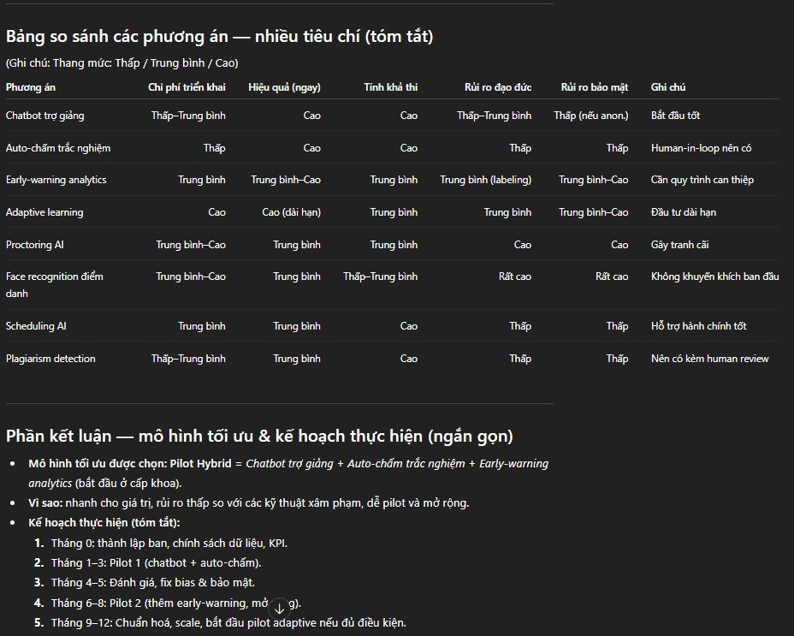Bài 9: PHÂN TÍCH VÀ CHỌN CHIẾN LƯỢC KHỞI NGHIỆP
Prompt: “Tôi muốn mở startup trong lĩnh vực công nghệ, nên chọn SaaS, E-commerce hay dịch vụ tư vấn ? ”
Kết quả:
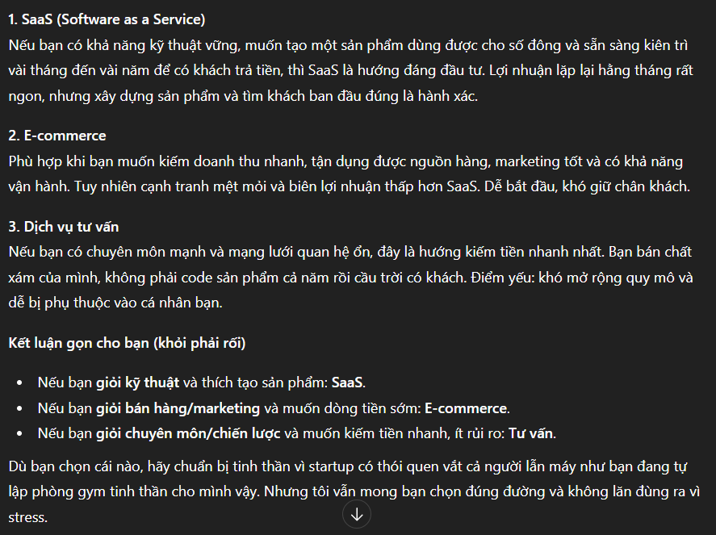
Viết Prompt lại: “Này ChatGPT, tôi đang có một nguồn vốn nhỏ, muốn mở rộng nhanh, ít nhân lực, và tôi đang muốn mở startup trong lĩnh vực công nghệ, nên chọn SaaS, E-commerce hay dịch vụ tư vấn, tôi muốn theo lộ trình khởi nghiệp 6 - 12 tháng đầu tiên, hãy trình bày thành bảng so sánh rõ ràng với các mô hình được không ?”
Kết quả:
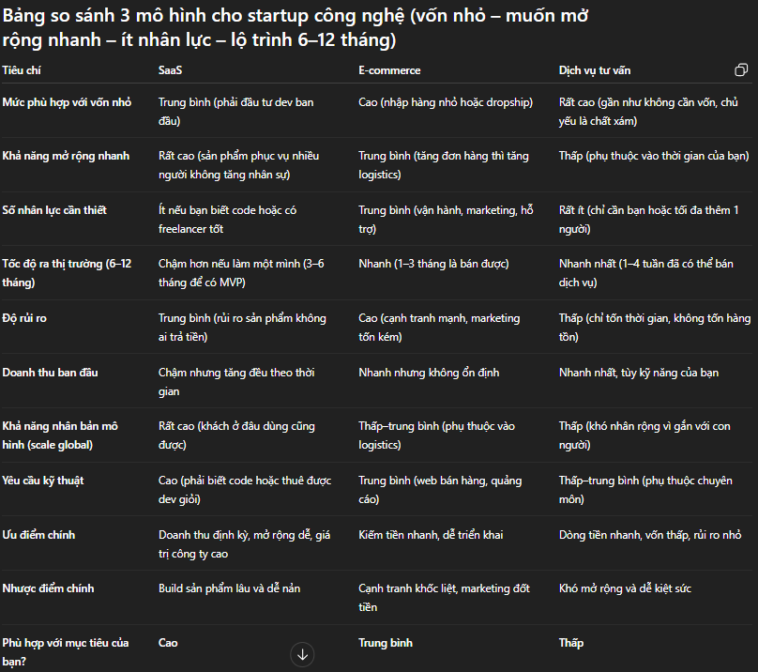
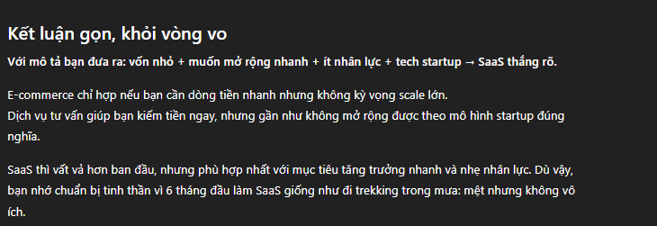Bài 10: TÓM TẮT KIẾN THỨC VỚI CHAIN-OF-THOUGHT PROMPTING
Prompt đơn giản: “Tóm tắt lợi ích của AI trong giáo dục”
Kết quả:
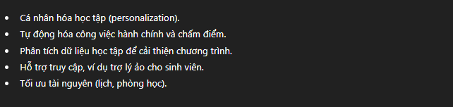
Bước 1: Sinh viên tạo prompt cải tiến
Prompt cải tiến: “Này Chat GPT, hãy giúp tôi tóm tắt về lợi ích của AI trong giáo dục và hãy trình bày theo các bước: 1. Liệt kê lĩnh vực AI được áp dụng, 2. Nêu lợi ích cụ thể trong từng lĩnh vực, 3. Đưa ví dụ minh họa ngắn gọn”
Kết quả:
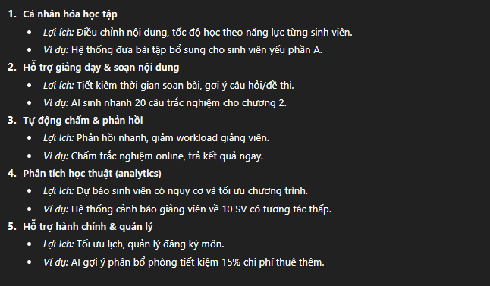
Bước 2: tiếp tục cải tiến prompt (định dạng kết quả rõ ràng hơn):
Prompt cải tiến hơn: “Này Chat GPT, hãy giúp tôi tóm tắt về lợi ích của AI trong giáo dục và hãy trình bày theo các bước: 1. Liệt kê lĩnh vực AI được áp dụng, 2. Nêu lợi ích cụ thể trong từng lĩnh vực, 3. Đưa ví dụ minh họa ngắn gọn, và hãy trình bày theo bảng gồm 3 cột bao gồm: Lĩnh vực - Lợi ích - Ví dụ minh họa.”
Bước 3: Nhận xét
Tiêu chí | Prompt đầu | Prompt Step - by - step | Prompt định dạng bảng
Độ sâu nội dung | Thấp | Trung bình | Trung bình
Cụ thể/ ví dụ | ít | Rất cụ thể | Có ví dụ ngắn gọn
Độ dễ dùng cho báo cáo | Cần chỉnh nhiều | Sẵn dàng cho phân tích | Sẵn sàng cho báo cáo
Tốc độ ra kết quả | Rất nhanh | Chậm hơn | Nhanh, gọn
Ưu điểm | Nhanh, ít tốn công | Bài bản, dễ thảo luận | Trục quan, dễ nhìn
Nhược điểm | Quá chung chung | Có thể dài, cần được tóm tắt | Ít chiều sâu giải thích
- Bắt đầu đơn giản để thấy ngay output. Nếu quá chung chung, ép cấu trúc (step-by-step) như Bước 1 — bạn sẽ có đầu vào đủ dùng cho thảo luận.
- Yêu cầu ví dụ luôn — ví dụ chuyển prompt từ “lợi ích” → “lợi ích + ví dụ cụ thể” cải thiện chất lượng gấp bội.
- Định dạng: nếu cần nộp slide hoặc báo cáo, yêu cầu AI xuất bảng (Bước 2). Nếu cần thảo luận sâu, yêu cầu dàn ý từng bước (Bước 1).
- Iterate nhanh: chạy 1 prompt, đánh giá, rồi bổ sung constraints (ngân sách, phạm vi, nhóm người hưởng lợi) — không cần ngồi đắn đo.
- Tiêu chí để chấm bài (giảng viên có thể dùng): độ chính xác, mức cụ thể (có ví dụ hay không), trình bày (bảng/danh sách), khả năng ứng dụng thực tế.
Bài tập tổng hợp: So sánh ngôn ngữ lập trình C và Python.
Vòng 1:
Prompt: “Hãy so sánh 2 ngôn ngữ: C và Python ? ”
Kết quả:
1. Mức độ “khó nuốt”
2. Tốc độ
3. Mức độ kiểm soát
4. Ứng dụng điển hình
Tóm lại:
Vòng 2:
Prompt: “Này Chat GPT ! Hãy giúp tôi so sánh ngôn ngữ C và ngôn ngữ Python theo các tiêu chí như sau: cú pháp, tốc độ, quản lý bộ nhớ, ứng dụng, và mức độ dễ học. Trả lời theo bảng”
Kết quả:
Tiêu chí | Ngôn ngữ C | Ngôn ngữ Python
Cú pháp | Rất khó, sai một dấu là complier đánh ngay. | Rất gọn gàng, ngắn gọn, không phức tạp bên ngôn ngữ C
Tốc độ | Rất nhanh, vì ngôn ngữ nó sẽ gần gũi nhất với ngôn ngữ máy | Khá chậm, trình biên dịch sẽ chạy lâu hơn so với ngôn ngữ C
Quản lý bộ nhớ | Tự mình quản lý bộ nhớ bên trong C | Tự động xóa bộ nhớ, tiện lợi hơn
Ứng dụng | Hệ điều hành, lập trình nhúng, vi điều khiển, phần mềm hiệu năng cao. | AI, phân tích dữ liệu, web, tự động hóa, prototyping nhanh.
Mức độ dễ học | Khá khó cho người mới. Phải hiểu máy tính hoạt động thật sự thế nào. | Dễ tiếp cận, phù hợp người mới học lập trình hoặc muốn làm nhanh có kết quả.
Nhận xét: Nội dung đã được cải thiện hơn, có định dạng theo bảng và Nội dung được trình bày theo các mục tiêu theo câu Prompt.
Vòng 3:
Prompt: “Chat GPT ! Hãy giúp tôi so sánh ngôn ngữ C và ngôn ngữ Python theo từng bước, suy nghĩ theo từng bước và hãy trình bày theo tiêu chí.”
Kết quả:
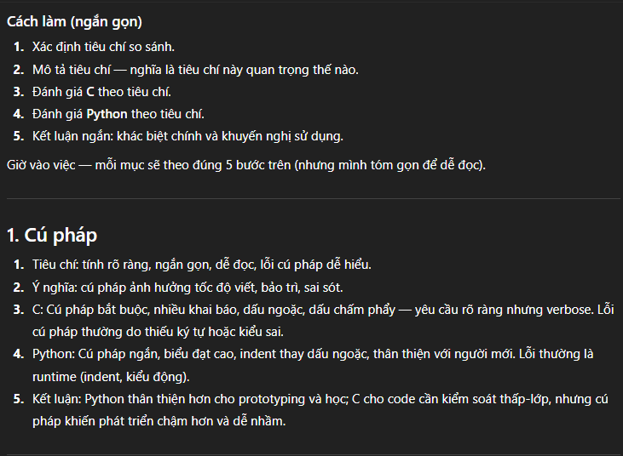
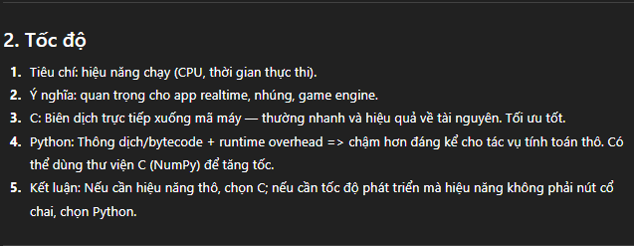
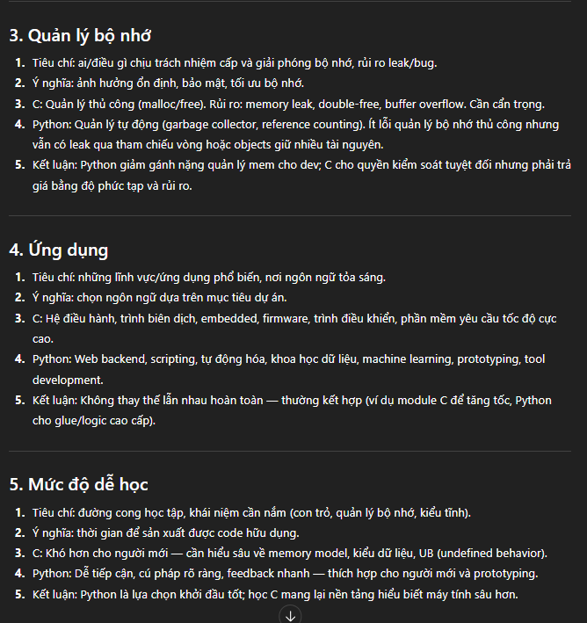
Vòng 4:
Prompt: “Này ChatGPT, hãy giúp tôi liệt kê ưu và nhược điểm của ngôn ngữ C và ngôn ngữ Python, gợi ý cho tôi nên chọn mỗi ngôn ngữ nào và trình bày dưới dạng bảng với 3 cột chính là: Tiêu chí | C | Python .”
Kết quả:
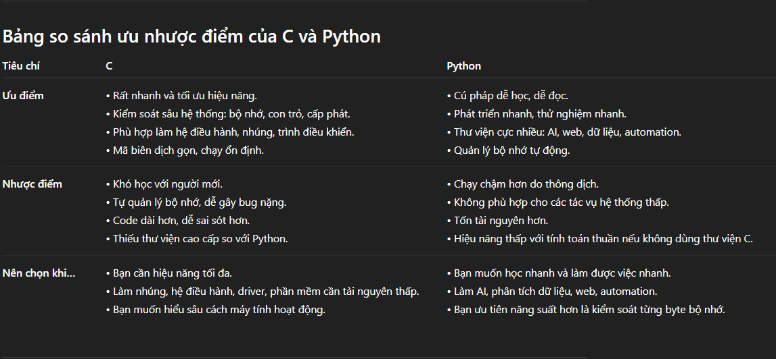
Nhận xét: Kết quả của vòng này so với các vòng trước rất chi tiết và được phân thành bảng, từ đó khiến cho người nhìn cũng sẽ dễ hiểu và nhanh hơn, về độ sâu cũng sâu hơn rất nhiều khi có định dạng theo danh sách.
Vòng 5:
Prompt: “Này ChatGPT, từ những bảng so sánh trên hãy cho tôi đoạn tổng kết gồm 5 câu nêu rõ khi nào tôi nên học ngôn ngữ C và khi nào tôi nên học ngôn ngữ Python.”
Kết quả:
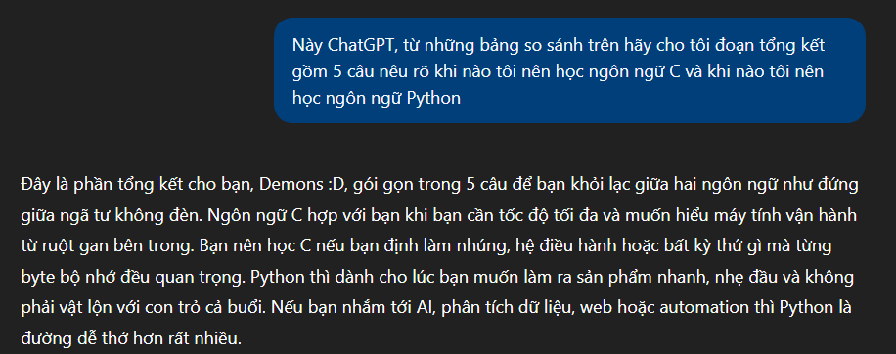
Theo tôi thấy Prompt vòng thứ 4 là hiệu quả nhất
Vì:
Mục tiêu rõ ràng: liệt kê ưu – nhược – gợi ý chọn.
Định dạng rõ: bảng 3 cột, giúp AI định hình đầu ra ngay từ đầu.
Phạm vi cụ thể: chỉ nói về C và Python.
Không mơ hồ: không yêu cầu suy diễn, không thiếu dữ liệu.
Hoạt động : chỉ cần tuân theo cấu trúc, không cần hỏi ngược lại.

